Реализация фонового сервиса с возможностью обработки системных событий для мобильных устройств на платформе Android©
М. С. Ильин

Студент бакалавр
П. С. Лысачёв

Старший преподаватель

Введение
В современном мире достаточно широко распространено использование коротких текстовых сообщений всевозможными онлайн-сервисами. Текстовые сообщения могут использоваться для различных целей, в том числе и для рекламы, но в первую очередь служат для идентификации личности пользователя. Например, текстовые сообщения применяются для подтверждения платежных транзакций или заказа товаров и услуг.
Данный способ является достаточно удобным и универсальным средством для осуществления подобных операций, однако преподносит ряд неудобств. Поскольку большинство из перечисленных действий, чаще всего, совершаются через персональный компьютер, пользователь может не иметь доступа к мобильному телефону, который, например, находится в другой комнате, в сумке или разряжен. Данную проблему поможет решить сервис, позволяющий переадресовывать некоторые уведомления со смартфона на персональный компьютер, такие как входящие текстовые сообщения или информацию о скорой разрядке аккумуляторной батареи. Кроме того, данный сервис поможет не пропустить важный звонок, если на смартфоне активирован беззвучный режим, сообщив пользователю, работающему за персональным компьютером о данном событии.
Одной из основных задач при разработке подобного сервиса уведомлений является реализация подсистемы обработки событий операционной системы для их дальнейшей передачи на персональный компьютер. В данной статье рассматривается способ реализации подсистемы обработки системных событий и фонового сервиса, позволяющего координировать работу данной подсистемы для смартфонов на базе операционной системы Android.

Способы обработки системных событий в Android
Системное API операционной системы Android предоставляет некоторый набор инструментов для обработки различных системных событий. Самым простым способом, позволяющим осуществить обработку, является использование абстрактного класса BroadcastReceiver. При определении наследников данного класса необходимо реализовать абстрактный метод onReceive, который принимает два параметра. Первый из них, имеющий тип Context, является объектом, представляющим контекст в рамках которого был запущен обработчик широковещательных событий. Второй параметр имеет тип Intent [1]. Одно из предназначений объектов данного типа в Android – осуществление единообразной передачи дополнительной информации между различными объектами. В зависимости от обрабатываемого события, данный объект будет содержать необходимую информацию, например, входящее текстовое сообщение и дополнительные данные об отправителе. Пользовательская обработка события происходит в данном методе (onReceive). Например, здесь можно обработать и отправить необходимую информацию на персональный компьютер, используя сетевое или Bluetooth соединение.
Для обеспечения базовой функциональности сервиса уведомлений необходим перехват следующих событий:
входящее текстовое сообщение;
изменение уровня заряда аккумулятора.
Соответственно, необходима реализация двух классов-наследников класса BroadcastReceiver с соответствующей обработкой полученных данных.
Кроме того, для добавления мобильному приложению дополнительной функциональности (запуск приложения при старте ОС, активация сервиса при подключении к домашнему Wi-Fi) нужно реализовать обработчики загрузки ОС и изменения состояния сетевого подключения.
Для получения соответствующих данных в обработчиках используются полученные объекты типа Intent. Информацию по работе с данными объектами при обработке конкретных событий можно найти в официальной документации [2]. В данной статье не рассматривается реализация конкретных обработчиков, поскольку, это не является ее основной целью.

Обработка входящих звонков
Для обработки входящих звонков, существует более гибкий способ, чем использование наследников класса BroadcastReceiver. В библиотеке операционной системы Android поставляется класс PhoneStateListener, который предназначен для отслеживания различных событий жизненного цикла сотового телефона, одним из которых и является голосовой вызов. Один из методов, предоставляемых данным классом является метод onCallStateChanged, который в качестве параметров принимает идентификатор текущего состояния и номер абонента с которым установлена связь. Получаемых данных достаточно для того, чтобы предоставить пользователю ПК необходимую информацию о входящем голосовом вызове, способами, аналогичными с рассмотренными ранее наследниками класса BroadcastHandler.

Конфигурация приложения
Система безопасности операционной системы Android требует указания разрешений, необходимых приложению для работы. Разрешения задаются строковыми константами и указываются в файле основной конфигурации Android-приложения – AndroidManifest.xml. Пример указания разрешения на доступ к просмотру состояния телефона приведен в листинге 1.

Разрешение на чтение состояния телефона
<uses-permission android:name="android.permission.READ_PHONE_STATE"/>
Помимо указанного, для работы реализованных обработчиков необходимо указать разрешения для обработки событий загрузки устройства, приема и чтения текстовых сообщений и доступа к состоянию сетевого подключения смартфона.
Кроме указания разрешений, в файле конфигурации необходимо указать применяемые широковещательные обработчики. В момент их объявления можно указать фильтры событий, которые необходимо обрабатывать. Однако, данное действие может быть совершено и в момент регистрации обработчика из программного кода. Приведем пример объявления обработчика загрузки устройства (листинг 2). Поскольку он должен работать до запуска основного приложения, фильтр событий необходимо настроить именно в файле конфигурации.

Регистрация обработчика загрузки смартфона
<receiver android:name=".BootReceiver" android:enabled="true">
Окончание листинга 2
<intent-filter>
<action android:name="android.intent.action.BOOT_COMPLETED"/>
</intent-filter>
</receiver>
После выполнения данной конфигурации для запуска необходимых обработчиков достаточно зарегистрировать их в системе с указанием необходимых фильтров, если это не было сделано при конфигурации.

Фоновые сервисы в Android
Операционная система Android предоставляет готовый набор классов для реализации системных сервисов, работающих в фоновом режиме. В рамках рассматриваемого приложения подобный системный сервис используется для централизованного управления работой обработчиков системных событий. Рассмотрим способ реализации подобного сервиса.
Для определения собственного системного сервиса необходимо реализовать наследника абстрактного класса Service, предоставляемого платформой Android. При реализации данного класса нужно переопределить методы onCreate, onStartCommand и onDestroy. Данные методы будут вызываться при создании, старте и уничтожении системного сервиса соответственно.
Поскольку операционная система Android управляет распределением памяти динамически, при ее нехватке запущенный системный сервис может быть остановлен и уничтожен. Однако имеется возможность обойти данную проблему. При старте сервиса (метод onStartCommand) необходимо вызвать метод startForeground расширяемого класса Service. Поскольку средства безопасности Android не позволяют запускать подобные сервисы без уведомления пользователя, в данный метод передаются два параметра: уникальный идентификатор сервиса и экземпляр класса Notification, который содержит информацию об активности сервиса для отображения в области системных уведомлений.

Итоговая подсистема обработки событий
На рисунке изображена итоговая диаграмма классов разработанной подсистемы обработки системных событий. Как видно из данной диаграммы, обработчики системных событий создаются в экземпляре класса NotifierService и сосуществуют с ним. Экземпляры классов-обработчиков должны создаваться вместе с сервисом и регистрироваться в системе при старте фонового сервиса. Кроме того, обязательно нужно отменять регистрацию используемых обработчиков при остановке сервиса. Используемый сервис может обладать несколько большей функциональностью, необходимой приложению, например, управлять подсистемой работы с сетью.
Данный способ позволяет гибким образом управлять всей подсистемой обработчиков. Для управления ее жизненным циклом необходимо только лишь запускать или останавливать основной фоновый сервис.
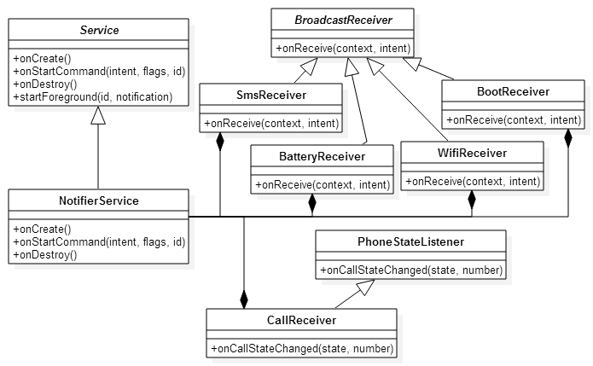
Диаграмма классов разработанной подсистемы
Для управления работой фонового сервиса используются методы startService и stopService. Данные методы доступны в любом объекте, имеющем доступ к контексту выполнения Android. Как для регистрации широковещательных обработчиков, так и для ее отмены используются методы registerReceiver и unregisterReceiver, первый из которых в качестве дополнительного параметра может принимать фильтры системных событий, о которых говорилось ранее.
Для регистрации обработчика состояния телефона используется несколько другой подход с использованием системного сервиса TelephonyManager.
Более подробную информацию о работе с данными методами и инструментами можно узнать в приведенных источниках [2, 3].

Заключение
В рамках данной статьи была рассмотрена одна из возможных реализаций подсистемы обработки различных системных событий для смартфонов на базе операционной системы Android с централизованным управлением и работой в фоновом режиме.
Рассмотренный подход является достаточно универсальным и может применяться как для описанного сервиса удаленных уведомлений для персонального компьютера, так и для реализации других приложений, работающих с системными уведомлениями.

Список литературы
      - Eckel B. Thinking in Java / B. Eckel. – New Jersey : Prentice Hall, 2006. – 1057 p.
      - Introduction to Android [Электронный ресурс] : Android Developers. – Режим доступа : https://developer.android.com/guide/index.html
      - Meier R. Professional Android Application Development / R. Meier. – Indianapolis : Wiley Publishing, Inc., 2009. – 409 p.

Ильин М. С., Лысачёв П. С., 2015

